Her med venligst et par løsninger til transport og kortvarig opbevaring af fanget fisk
sammen med en Powerbank usb og en Akvarium luftpumpe. Grafikbilleder indeholder direkte links
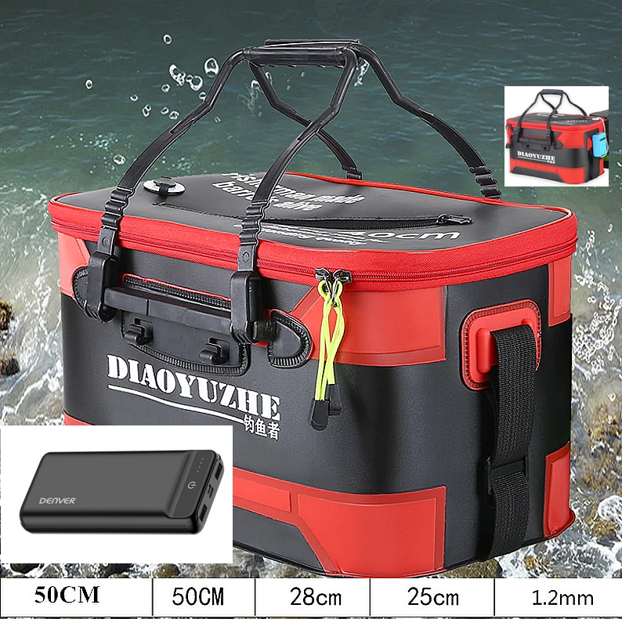
Fisketaske transport af levende fisk.
Jeg har købe denne fine taske Fisketaske Grej Sammenfoldelig EVA Fiskespand .
Fiske boks Hånd Udendørs Vandtæt Spand Camping Vandretaske Opbevaring til Levende fisk med en akvariepumpe monteret på siden af tasken. En bærbar sammenklappelig fiskespand-Agnspand, med vandtæt og holdbart materiale. Velegnet Funktion: til fiskeri og rengøring af bil. Opbevaring af vand til camping, vandreture, også til levende agn, multifunktionelle værktøjer. Sidelomme til iltpumpe, som vil få dine fisk til at trække vejret, og net låg gør det mere bekvemt, når du sætter fiskene ind og ud. Nem at rengøre, når du bruger den sammenklappelige fiskespand-Agnspand i naturen, skal du bare rense den med vand. Justerbar rem er velegnet til forskellige mennesker, mere stabil end den runde sammenklappelige fiskespand. Pakken inkluderer:1 x sammenklappelig fiskespand Klik på nedenstående grafik for link og mere information. https://www.aliexpress.com/item/1005001357279551.html?spm=a2g0s.12269583.0.0.2ca41dbcRTFb48
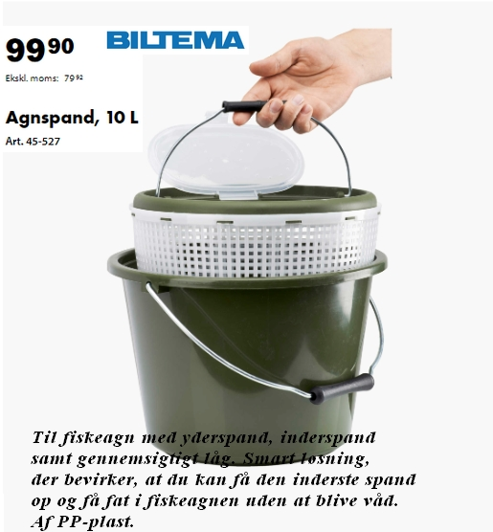
https://www.biltema.dk/fritid/fiskeri/opbevaring/agnspand-10-l-2000033449

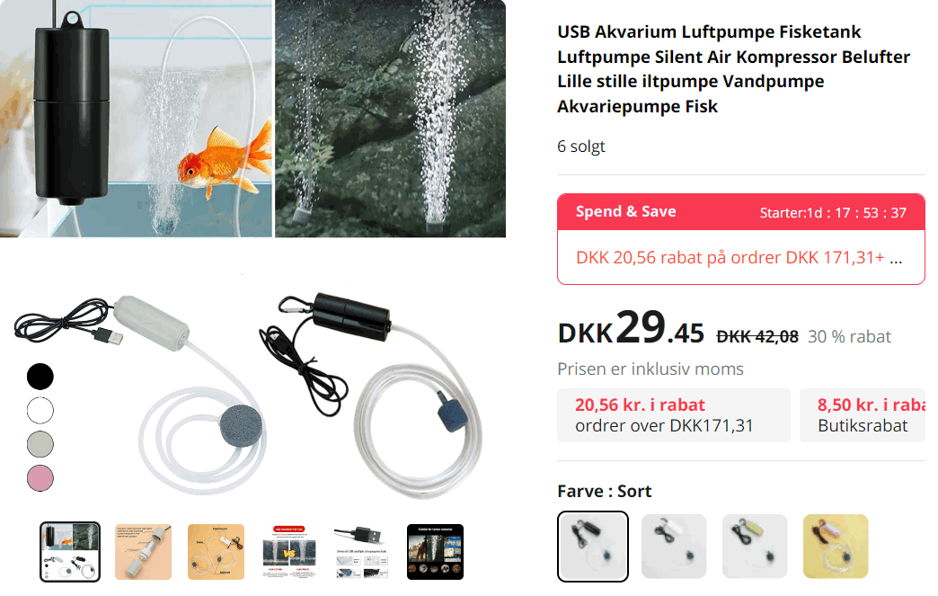

https://www.aliexpress.com/item/1005005551914124.html?spm=a2g0o.productlist.main.25.7461590fn4fhXS&algo_pvid=cb638c18-50fd-4974-acea-842a1f648bfc&algo_exp_id=cb638c18-50fd-4974-acea-842a1f648bfc-12&pdp_npi=4%40dis%21DKK%2142.07%2129.44%21%21%2144.52%21%21%40210323f716924502585058851e30df%2112000033510411138%21sea%21DK%210%21A&curPageLogUid=fPYzdBHzCPo1

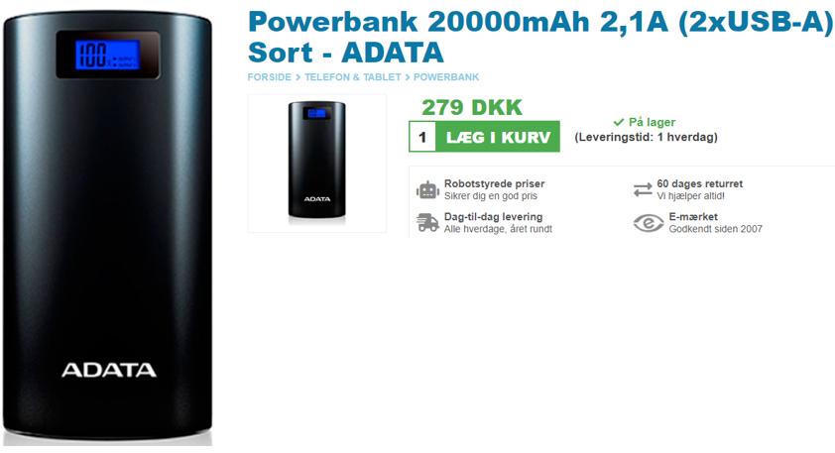
https://www.avxperten.dk/powerbank/
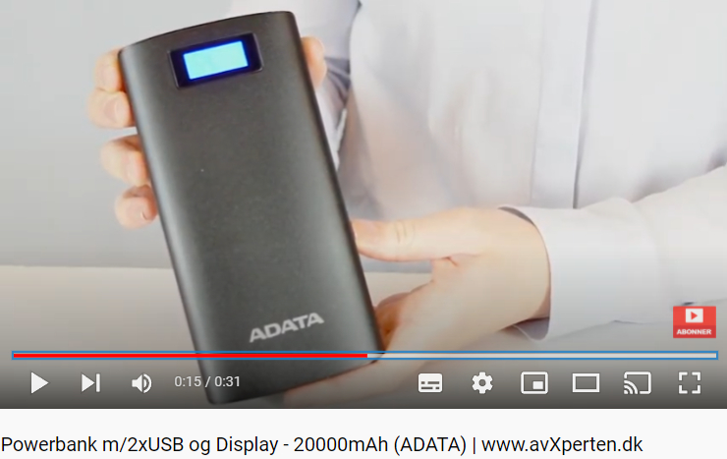
https://youtu.be/-HpLdr58QNA

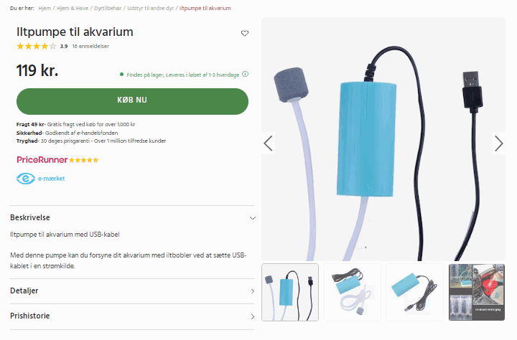
https://www.24hshop.dk/hjem-og-have/dyrtilbehor/udstyr-til-andre-dyr/iltpumpe-til-akvarium?gclid=Cj0KCQjw0IGnBhDUARIsAMwFDLkiVHTZOpzDWen3AWqiyrAgshelQfYaQ5d21XCRZglyYO8ULI1dbLUaAoAAEALw_wcB

Iltpumpe til akvarium
https://www.aliexpress.com/item/1005005551914124.html?spm=a2g0o.productlist.main.25.7461590fn4fhXS&algo_pvid=cb638c18-50fd-4974-acea-842a1f648bfc&algo_exp_id=cb638c18-50fd-4974-acea-842a1f648bfc-12&pdp_npi=4%40dis%21DKK%2142.07%2129.44%21%21%2144.52%21%21%40210323f716924502585058851e30df%2112000033510411138%21sea%21DK%210%21A&curPageLogUid=fPYzdBHzCPo1
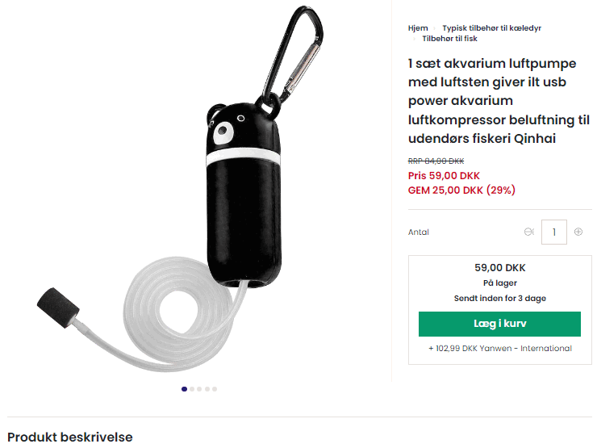
https://www.mypetmegastore.com/dk/1-saet-akvarium-luftpumpe-med-luftsten-giver-ilt-usb-power-akvarium-luftkompressor-beluftning-til-udendors-fiskeri-qinhai/p-115689627-243268249?language=da&ac=MyPetMegastoreMulti&asc=pmax&gclid=Cj0KCQjw0IGnBhDUARIsAMwFDLkS-rxrSGnYfy_Qlq8b7YhRKQ6kEo73ifGRTfW56GvDDzhiNB5udRUaAgkJEALw_wcB
Beskrivelse: Med egenskaberne ved lille størrelse og USB-strømforsyning kan iltpumpen drives af mobiltelefonopladere, Powerbanks, biltelefonopladere, computere osv. Det er meget praktisk at bære og bruge, når man går ud og fisker. Højkvalitets luftboblesten kan producere finere bobler og forbedre effekten af opløst ilt. Ved hjælp af kobber som motormateriale er beluftningspumpens ydeevne stabil. Iltpumpen er lydløs og energibesparende, hvilket kan give et behageligt og ferskvandsmiljø til dine fisk. Akvariet er lavet af ABS-materiale af høj kvalitet og er miljøvenlig og holdbar. Hoveddelens længde er ca. 8 cm, og bredden er ca. 3 cm. Længden af strømkablet er ca. 150 cm.It er velegnet til iltning af akvarier, udendørs fiskeri, iltning af fisk og skaldyr osv. Varenavn: Akvarium Luftpumpe Materiale: ABS Color: Mørkegrøn, Gul, Blå, Sort, Rød, Græsgrøn, Lyseblå Funktioner: Lydløs, Energibesparende, Bærbar Størrelse Detaljer: Hoveddel: 8cm x 3cm/3,15" x 1,18" (Ca.) Strømkabel: Længde: 150cm/59,05'' (Ca.) Noter: På grund af forskellen mellem lys og skærmindstilling kan varens farve være lidt anderledes end billederne. Tillad en lille dimensionsforskel på grund af forskellig manuel måling. Pakken indeholder:1 x hoveddel1 x krog1 x USB-kabel1 x luftrør1 x luftsten
På hjemmesiden Lystfisker links findes der utrolige mange gode links til de at være lystfisker samt links til film og forhandler af fiskegrej m.m. Måske kan du finde inspiration til din næste fisketur.?

http://www.oz9rh.dk/fiskelinks.asp
© Med venlig hilsen knæk og bræk Robert Hæ Tlf. 40103798 E-mail privat@rhdata.dk

